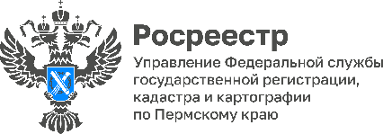
ПРЕСС-РЕЛИЗ

Публичная кадастровая карта теперь на цифровой платформе НСПД

Один из популярных сервисов Росреестра – Публичная кадастровая карта (ПКК) перенесена на Единую цифровую платформу «Национальная система пространственных данных» (НСПД) (https://nspd.gov.ru).
ПКК размещена на главной странице портала НСПД и доступна всем его пользователям без необходимости авторизации и без взимания платы. На ПКК сохранился весь обязательный состав слоев и добавились новые возможности для пользователей.
Со страницы ресурса пользователи теперь сразу смогут перейти к сервисам НСПД или, выбрав объект, запросить соответствующие сведения в виде выписки из ЕГРН. Это стало очередным шагом ведомства в сторону клиентоцентричности.
Проекты «Земля для стройки» и «Земля для туризма», которые ранее располагались на ПКК, теперь также перенесены в сервисную часть НСПД и трансформированы в полноценные сервисы для граждан и бизнеса. С их помощью можно подобрать земельные участки и территории для жилищного строительства или реализации туристических проектов.
Самые популярным запросом пользователя является поиск земельного участка, проверка установления его точных границ и нахождения в различных охранных зонах, что может повлиять на совершении сделки или на ограничения по строительству дома.
Также на карте можно получить справочную информацию о территории выполнения комплексных кадастровых работ, ознакомится с информацией о договоре на выполнение работ, сроках,заказчике и исполнителе работ. К ним можно обратиться в случае возникновения вопросов по установлению границ объектов недвижимости.
При возникновении вопросов пользователям рекомендуется обратиться в техническую поддержку портала НСПД для разъяснений.
Об Управлении Росреестра по Пермскому краю
Управление Федеральной службы государственной регистрации, кадастра и картографии (Росреестр) по Пермскому краю осуществляет функции по государственному кадастровому учету и государственной регистрации прав на недвижимое имущество и сделок с ним, государственного мониторинга земель, государственному надзору в области геодезии, картографии и земельному надзору, надзору за деятельностью саморегулируемых организаций кадастровых инженеров и арбитражных управляющих. Руководитель Управления Росреестра по Пермскому краю – Лариса Аржевитина.
Контакты для СМИ
Пресс-служба Управления Федеральной службы
государственной регистрации, кадастра и картографии (Росреестр) по Пермскому краю

+7 (342) 205-95-58 (доб. 3214, 3216, 3219)
614990, г. Пермь, ул. Ленина, д. 66/2
press@r59.rosreestr.ru
http://rosreestr.gov.ru/

ВКонтакте:  https://vk.com/rosreestr_59 | Телеграм:  https://t.me/rosreestr_59
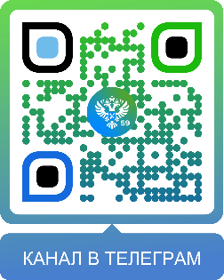
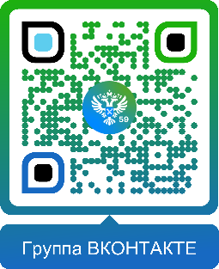

Одноклассники:  https://ok.ru/rosreestr59 | Рутуб:  https://rutube.ru/channel/30420290
